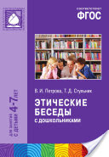

Этические беседы с дошкольниками.
Для занятий с детьми 4–7 лет. Петрова В. И., Стульник Т. Д.

В пособии содержатся материалы для проведения с детьми 4–7 лет этических бесед, в ходе которых воспитатель знакомит дошкольников с нормами и правилами нравственного поведения.
Пособие адресовано широкому кругу работников дошкольного образования, а также студентам педагогических колледжей и вузов. Книга издается в рамках примерной общеобразовательной программы дошкольного образования «От рождения до школы» под редакцией Н. Е. Вераксы, Т. С. Комаровой, М. А. Васильевой.

